Laboratório Wireshark:  Ethernet e ARP v8.1  (Adaptado)  Suplemento para Redes de Computadores: Uma Abordagem de Cima para Baixo, 8ª ed., J.F. Kurose e K.W. Ross  "Diga-me e eu esqueço. Mostre-me e eu me lembro. Envolva-me e eu entendo." Provérbio chinês  © 2005-2021, J.F Kurose e K.W. Ross, Todos os direitos reservados | 

Neste laboratório, investigaremos o protocolo Ethernet e o protocolo ARP. Antes de iniciar este laboratório, você provavelmente desejará revisar as seções 6.4.1 (endereçamento de camada de enlace e ARP) e 6.4.2 (Ethernet) no texto. O RFC 826 (ftp://ftp.rfc-editor.org/in-notes/std/std37.txt) contém os detalhes do protocolo ARP, que é usado por um dispositivo IP para determinar o endereço IP de uma interface remota cujo endereço Ethernet é conhecido.

Introdução:
Neste laboratório, vamos explorar os protocolos Ethernet e ARP, que são fundamentais para a comunicação em redes locais. O Ethernet é responsável pelo transporte dos dados entre os dispositivos, enquanto o ARP permite a descoberta dos endereços MAC a partir dos endereços IP.

Objetivos:
- Compreender a estrutura dos quadros Ethernet e mensagens ARP.
- Analisar o tráfego de rede para identificar os endereços MAC e IP envolvidos na comunicação.
- Verificar o funcionamento do cache ARP e sua importância para a resolução de endereços.

Roteiro da Atividade:
Começaremos capturando um conjunto de quadros Ethernet para estudo. Para realizar essa etapa, você precisará de uma conexão Ethernet cabeada em seu computador (PC ou Mac). Se não for possível utilizar uma conexão Ethernet ativa, disponibilizamos um arquivo de rastreamento de pacotes capturado previamente, seguindo as mesmas etapas. Sinta-se à vontade para baixar esse arquivo, mesmo que você tenha capturado seu próprio rastreamento, pois ele pode enriquecer sua análise e fornecer uma referência adicional.

Faça o seguinte:
- Captura de Tráfego Ethernet
  - Certifique-se de que o cache do seu navegador esteja vazio.
  - Inicie o Wireshark
  - Insira o seguinte URL em seu navegador: http://gaia.cs.umass.edu/wireshark-labs/HTTP-wireshark-file3.html.
  - Pare a captura de pacotes do Wireshark.

Encontre o número do pacote (a coluna mais à esquerda na janela superior do Wireshark) da mensagem HTTP GET que foi enviada do seu computador para o gaia.cs.umass.edu, bem como o início da mensagem de resposta HTTP enviada ao seu computador pelo gaia.cs.umass.edu. Você deve ver uma tela parecida com a seguinte (em que o pacote 126 contém a mensagem HTTP GET)

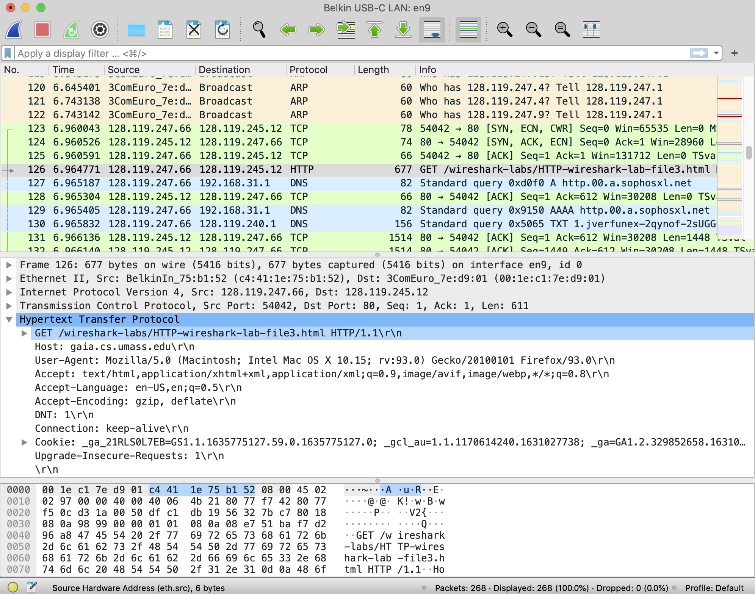
Figura 1: Exibição do Wireshark mostrando a mensagem HTTP GET para http://gaia.cs.umass.edu/wireshark-labs/HTTP-wireshark-file3.html

Como este laboratório é sobre Ethernet e ARP, não estamos interessados em protocolos de alto nível como IP, TCP ou HTTP. Estamos interessados em quadros Ethernet e mensagens ARP!

- Análise dos Quadros Ethernet
  - Certifique-se de ter selecionado um quadro Ethernet que contém uma mensagem HTTP GET.
  - Na janela de detalhes do pacote, expanda a seção "Ethernet II".
  - Observe que o conteúdo do quadro Ethernet (cabeçalho e carga útil) é exibido na janela de conteúdo do pacote. Sua exibição deve ser semelhante à mostrada na Figura 2.

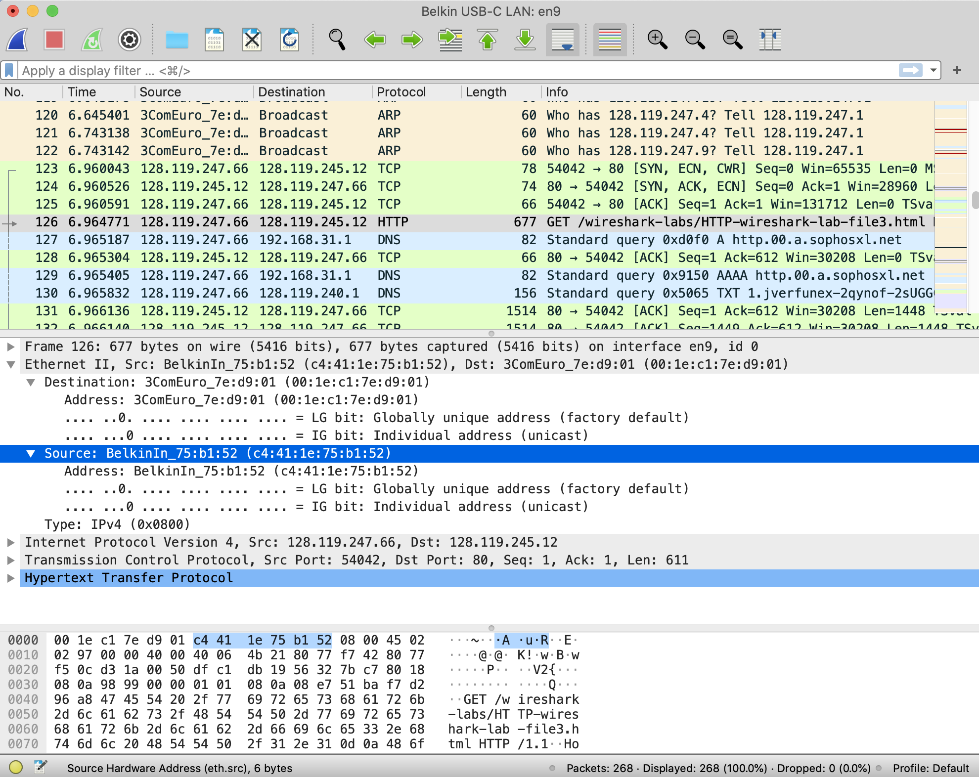
Figura 2: Tela do Wireshark mostrando detalhes do quadro Ethernet que contém a solicitação HTTP GET.

Responda:
  - Qual é o endereço Ethernet de origem (Source)?
  - Qual é o endereço Ethernet de destino (Destination)?
  - O endereço de destino é o endereço Ethernet de gaia.cs.umass.edu? Se não, a qual dispositivo ele pertence?
  - Qual é o valor hexadecimal do campo "Type"? A qual protocolo de camada superior ele corresponde?
- Localização de Dados na Camada de Aplicação
  - Continue no mesmo quadro Ethernet.
  - Expanda e observe as informações disponíveis nas seções "Ethernet II", "Internet Protocol Version 4" e "Transmission Control Protocol". Verifique, as informações disponíveis na barra de status.
  - Localize a string "GET" (início de uma requisição HTTP).
  - Responda: Quantos bytes desde o início do quadro Ethernet aparece o "G" de "GET"?

- Análise da Resposta HTTP
  - Localize um quadro Ethernet que contenha uma resposta HTTP (e.g., "HTTP/1.1 200 OK").
  - Na janela de detalhes do pacote, expanda a seção "Ethernet II".
  - Responda:
    - Qual é o endereço Ethernet de origem?
    - Qual é o endereço Ethernet de destino?
    - Quantos bytes desde o início do quadro Ethernet aparece o "O" de "OK"?
    - Quantos quadros Ethernet transportam dados que fazem parte da mensagem de resposta HTTP completa?
- Verificação do Cache ARP
Lembre-se de que o protocolo ARP normalmente mantém um cache de pares de conversão de endereços IP para Ethernet em seu computador. O comando arp (em DOS, MacOS e Linux) é usado para visualizar e manipular o conteúdo deste cache. Como o comando arp e o protocolo ARP têm o mesmo nome, é compreensivelmente fácil confundi-los. Mas lembre-se de que eles são diferentes - o comando arp é usado para visualizar e manipular o conteúdo do cache ARP, enquanto o protocolo ARP define o formato e o significado das mensagens enviadas e recebidas e define as ações tomadas na transmissão e recebimento de mensagens ARP.

Vamos dar uma olhada no conteúdo do cache ARP em seu computador. No DOS, MacOS e Linux, o comando "arp -a" exibirá o conteúdo do cache ARP em seu computador. Portanto, em uma linha de comando, digite "arp -a". Os resultados da digitação desse comando em um dos computadores dos autores são mostrados na Figura 3.

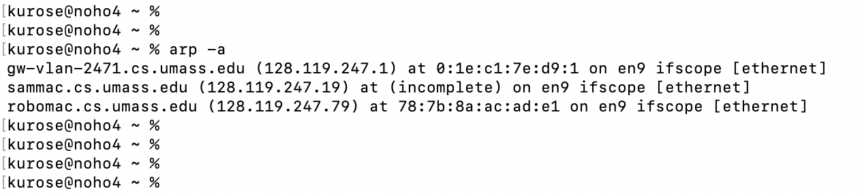
Figura 3: Executando o comando "arp -a" a partir de um dos computadores dos autores

Faça o seguinte:
  - Abra o prompt de comando (Windows) ou terminal (Linux/macOS).
  - No Windows, execute o seguinte comando:
arp -a
  - No Linux ou macOS, execute o seguinte comando:
arp -an
  - Opcionalmente você pode digitar apenas o comando arp (Windows/Linux)
  - Responda:
    - Quais são os endereços IP e MAC listados no cache ARP do seu computador?
    - Qual o significado de cada coluna?
- Análise das Mensagens ARP
Para observar seu computador enviando e recebendo mensagens ARP, precisaremos limpar o cache ARP, caso contrário, é provável que seu computador encontre um par de conversão de endereço IP-Ethernet necessário em seu cache e, consequentemente, não precise enviar uma mensagem ARP. O comando "arp –d -a" limpará seu cache ARP usando a linha de comando. Para executar este comando em uma máquina Mac ou Linux, você precisará de privilégios de root ou usar sudo. Se você não tiver privilégios de root e não puder executar o Wireshark em um computador Windows, ignore a parte da coleta de rastreamento deste laboratório e use o arquivo de rastreamento ethernet-wireshark-trace1 discutido anteriormente.

  - Limpeza do Cache ARP
    - Execute o comando:
c:\ arp -d -a (Windows) ou
$ sudo arp -d -a (macOS)

O Linux não permite apagar o cache, mas você pode apagar uma entrada da tabela arp com o seguinte comando:
$ sudo arp -d [Endereço IP]

  - Captura de Tráfego ARP
    - Inicie o Wireshark e filtre os pacotes ARP digitando "arp" na barra de filtro e pressionando Enter.
    - Insira o seguinte URL em seu navegador: http://gaia.cs.umass.edu/wireshark-labs/HTTP-wireshark-file3.html.
    - Pare a captura de pacotes do Wireshark.
Novamente, não estamos interessados em protocolos IP ou de camada superior, então vamos apenas olhar para os pacotes ARP. Sua exibição deve ser semelhante à mostrada na Figura 3 (observe que inserimos "arp" na janela do filtro de exibição na parte superior da tela do Wireshark).

  - Análise da Requisição ARP
    - Selecione o primeiro pacote ARP (Request).
    - Na janela de detalhes do pacote, expanda a seção "Address Resolution Protocol".
    - Responda:
      - Qual é o valor hexadecimal do endereço de origem no quadro Ethernet que contém a requisição ARP?
      - Qual é o valor hexadecimal do endereço de destino no quadro Ethernet que contém a requisição ARP? Qual dispositivo corresponde a esse endereço?
      - Qual é o valor hexadecimal do campo "Type" do quadro Ethernet?
      - Quantos bytes desde o início do quadro Ethernet começa o campo "Opcode" do ARP?
      - Qual é o valor do campo "Opcode"?
      - A mensagem ARP contém o endereço IP do remetente? Se sim, qual é esse valor?
      - Qual é o endereço IP do dispositivo cujo endereço Ethernet está sendo solicitado na mensagem ARP?

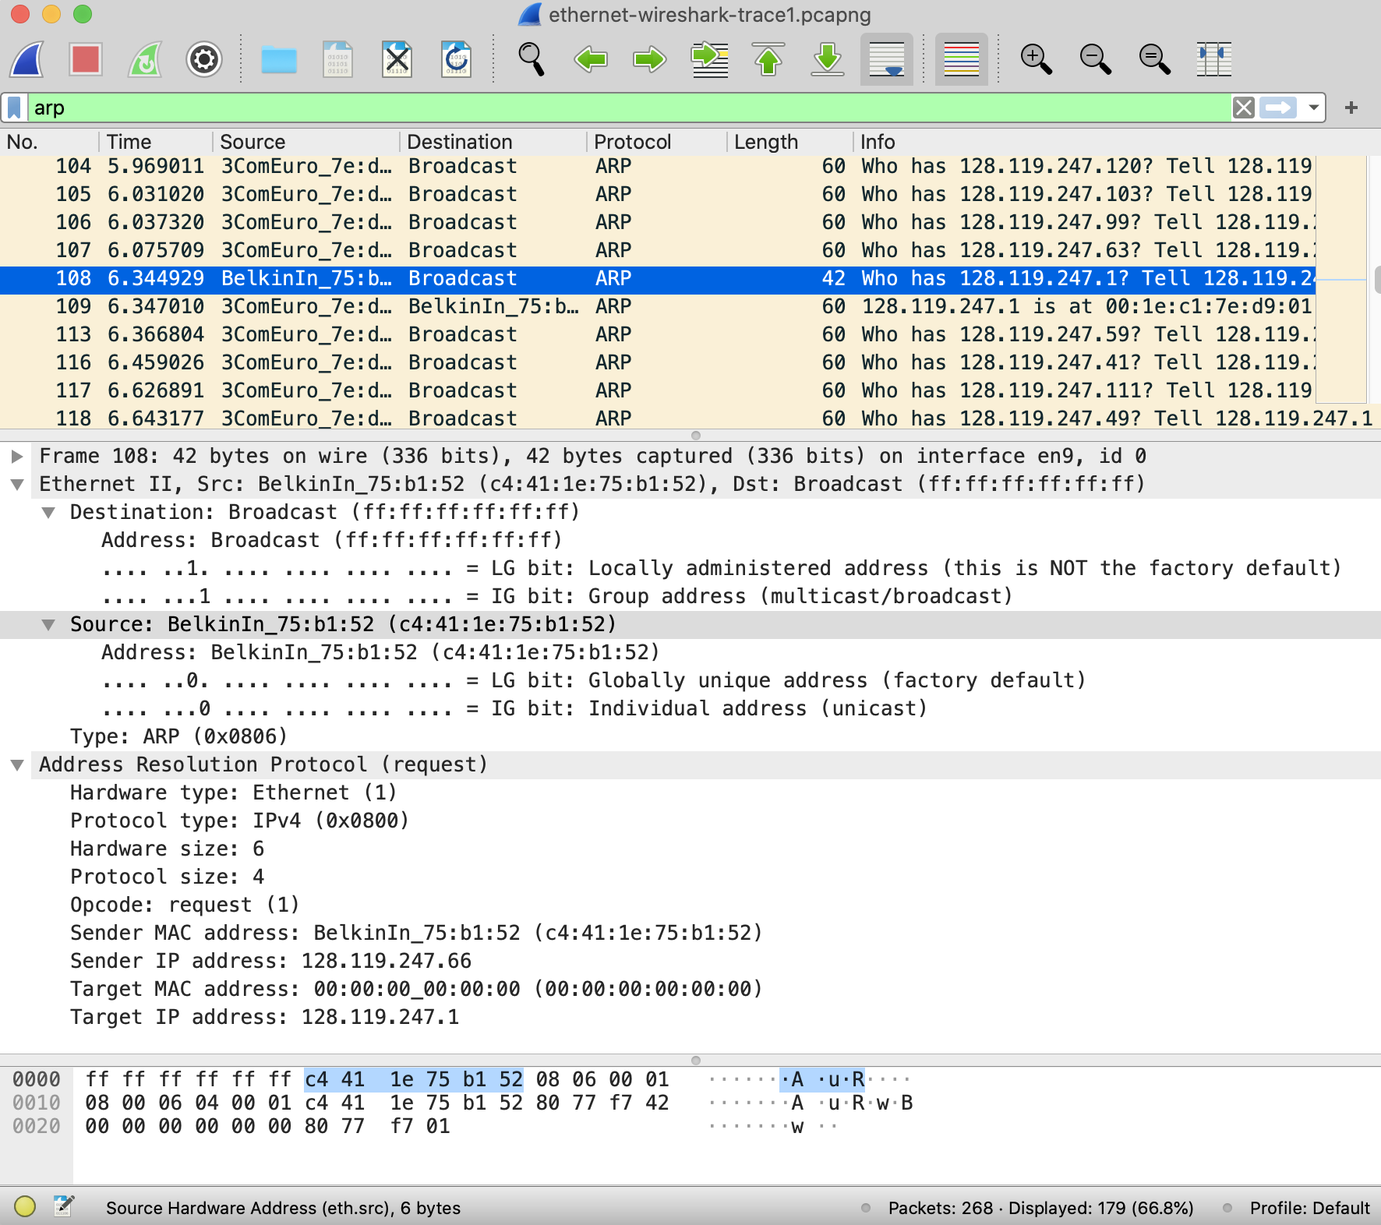
Figura 3: Uma consulta ARP sendo transmitida do computador de um dos autores

Agora vamos nos aprofundar um pouco mais nas próprias mensagens ARP. Para responder a essa pergunta, você precisará se aprofundar no ARP. O RFC original (https://datatracker.ietf.org/doc/html/rfc826) que define o ARP é um pouco difícil de ler. A entrada da Wikipedia para ARP é muito boa: https://en.wikipedia.org/wiki/Address_Resolution_Protocol

  - Análise da Resposta ARP
    - Localize a resposta ARP (Reply) correspondente à requisição anterior.
    - Na janela de detalhes do pacote, expanda a seção "Address Resolution Protocol".
    - Responda:
      - Qual é o valor do campo "Opcode"?
      - Qual é o endereço Ethernet correspondente ao endereço IP especificado na mensagem de requisição ARP?
  - Investigação de Requisições ARP sem Resposta
    - Observe outras requisições ARP no rastreamento.
    - Por que não há respostas ARP correspondentes a essas requisições?

Exercícios Extras:
- Envenenamento ARP: Pesquise sobre o ataque de envenenamento ARP e explique como ele funciona.
- Tempo de Vida do Cache ARP: Qual é a quantidade padrão de tempo que uma entrada permanece no cache ARP antes de ser removida? Como você determinou esse valor?

As referências a figuras e seções são para a 8ª edição de nosso texto, Redes de Computadores, Uma Abordagem de Cima para Baixo, 8ª ed., J.F. Kurose e K.W. Ross, Addison-Wesley/Pearson, 2020. O site de nossos autores para este livro é http://gaia.cs.umass.edu/kurose_ross Você encontrará muito material interessante lá.

